# Git功能及管理

## 摘要：

工欲善其事必先利其器，做任何事情都应该先去思考他的目标，在目标确立的情况下实行他的细则，然后在执行的过程中优化过程，并提出新的目标，缺一不可。

Git目标一：建立git仓库，设立主分支 main 管理分支master 建立其余配合分支 shaoshan xiangqing tianxin等 此外 还有 Develop Hotfix Release Feature分支；

Git目标二： 建立推送机制， 包括 add commit push fetch；

Git目标三：建立合并冲突机制 ，目前为重中之重，包括 配合分支与master 合并冲突 master与main合并冲突；

Git目标四： 工具使用与指令使用，包括 git指令使用 sourcetree使用；

目录

Git需要完成的功能 1

摘要： 1

第一章 Git仓库建立与分支设置 3

第二章 Git推送机制 3

第三章 Git合并冲突机制 3

第四章 工具使用与指令使用 3

第五章 小结 4

## Git仓库建立与分支设置

### 1 建立一个仓库

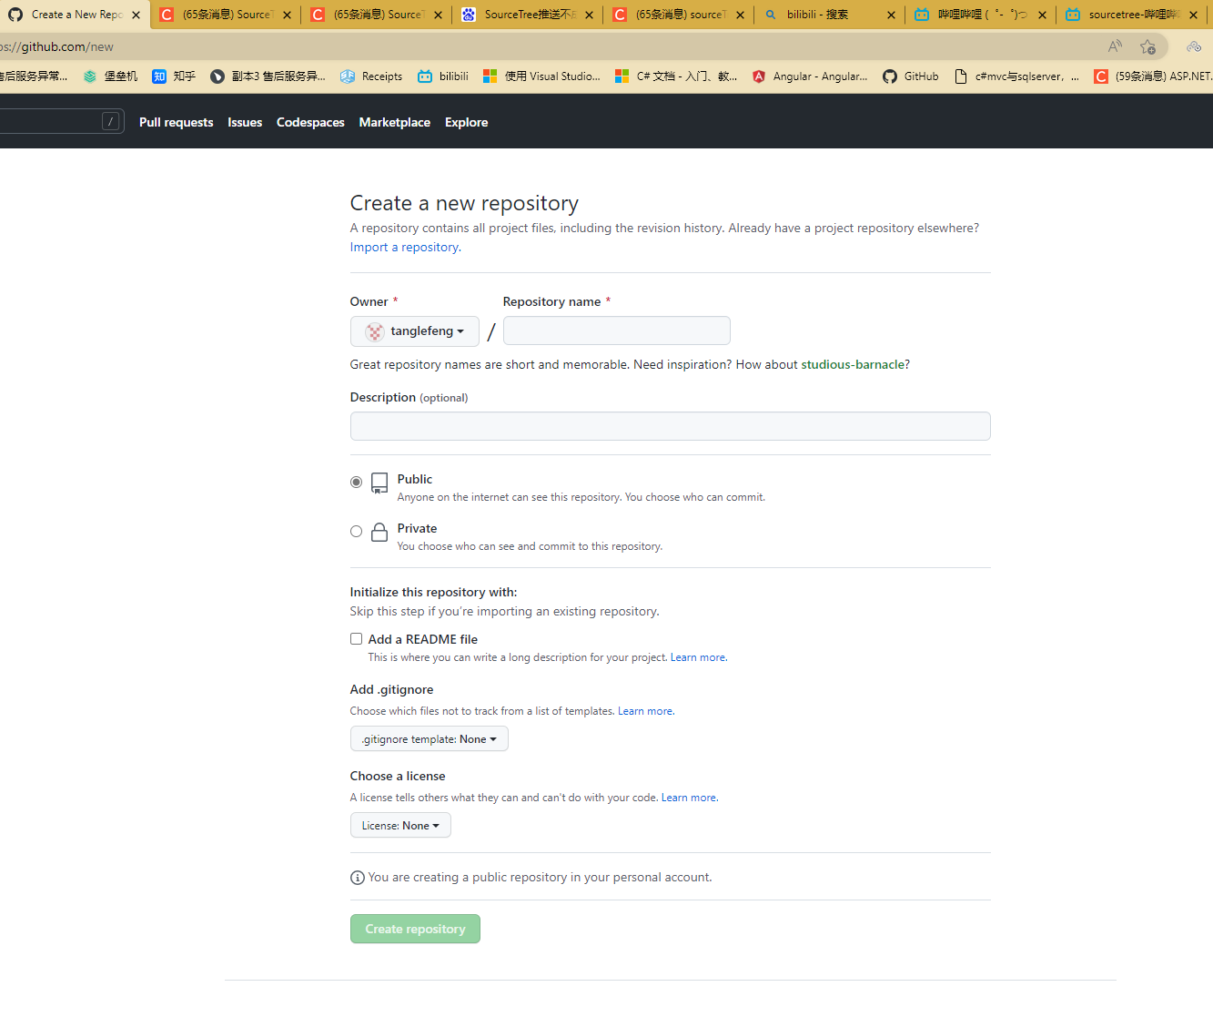

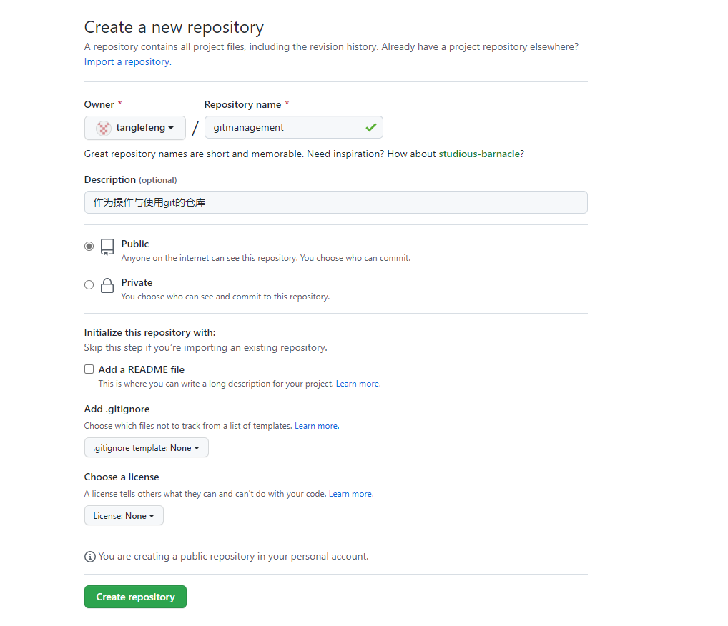

会出现一下提示

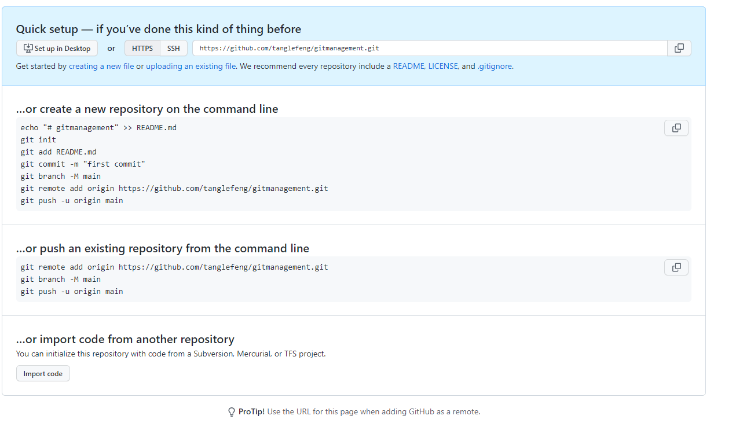

简单描述一下

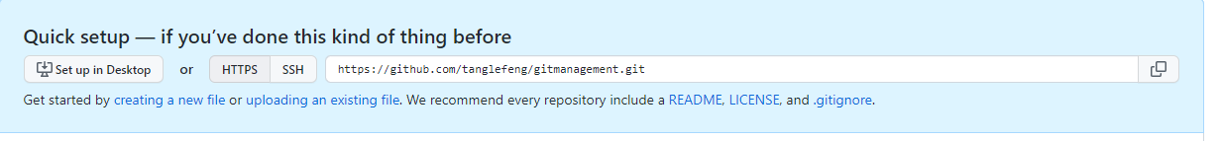

<https://github.com/tanglefeng/gitmanagement.git>

这个是我们git仓库的网址 也就是我们要clone的网址

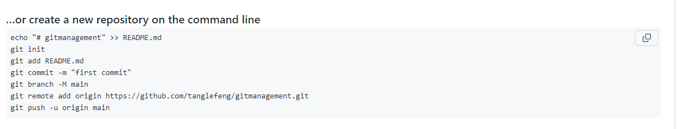

echo "# gitmanagement" >> README.md

git init

git add README.md

git commit -m "first commit"

git branch -M main

git remote add origin https://github.com/tanglefeng/gitmanagement.git

这个是在仓库第一次建立的时候，建立分支与提交到远程仓库的指令

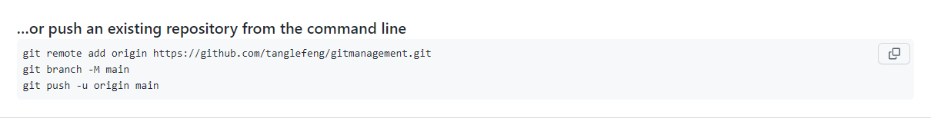

git remote add origin https://github.com/tanglefeng/gitmanagement.git

git branch -M main

git push -u origin main

这个是第二次及以上提交代码或者建立分支的指令

2 建立分支(本地仓库 区别于上面git仓库) 思考：一台电脑是否在两个磁盘建立两个文件名来创立两个分支 这个后期可以尝试

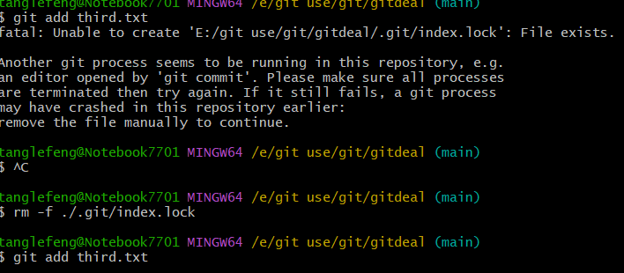

如果碰到这种git冲突的可以选择rm -f ./.git/index.lock的方式

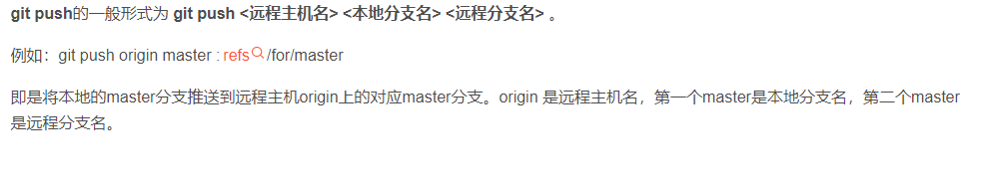

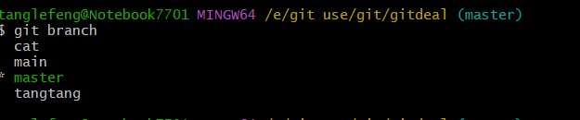

这个代表 一共是四个分支 分别为cat main master tangtang

git checkout cat 即有三个文件夹 分别为Readme.txt second.txt third.txt

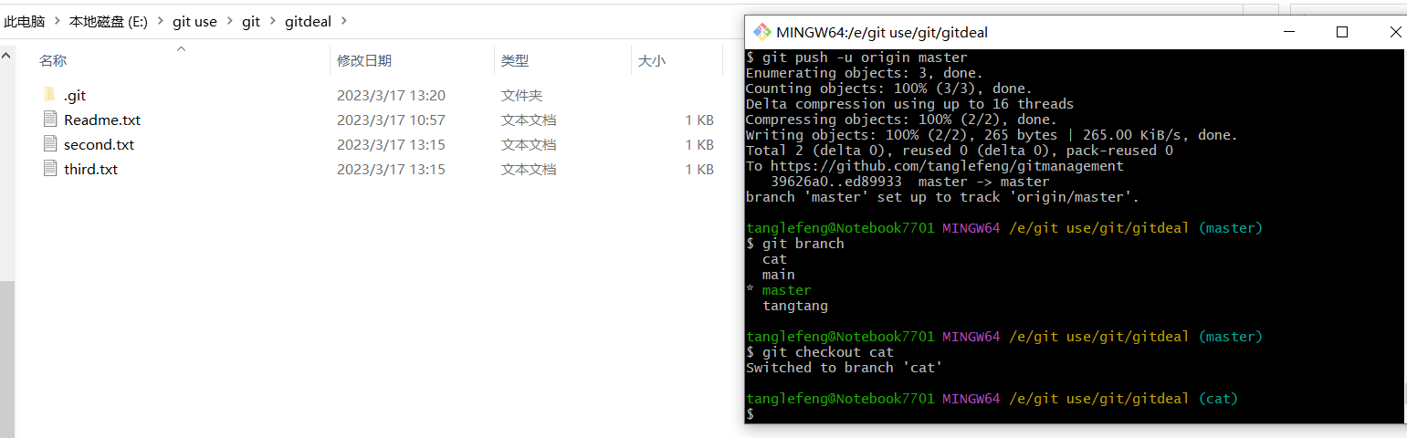

git checkout main 只有两个文件夹 即 Readme.txt third.txt

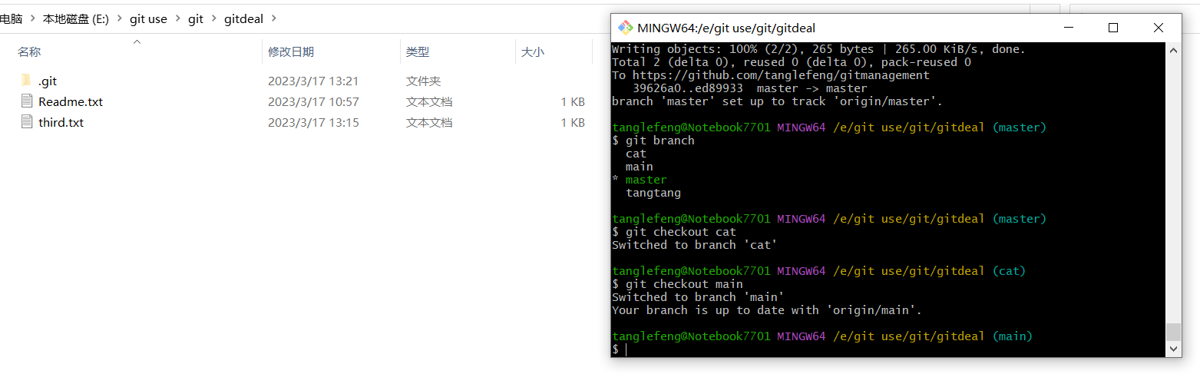

git checkout master 即有三个文件夹 分别为Readme.txt second.txt third.txt

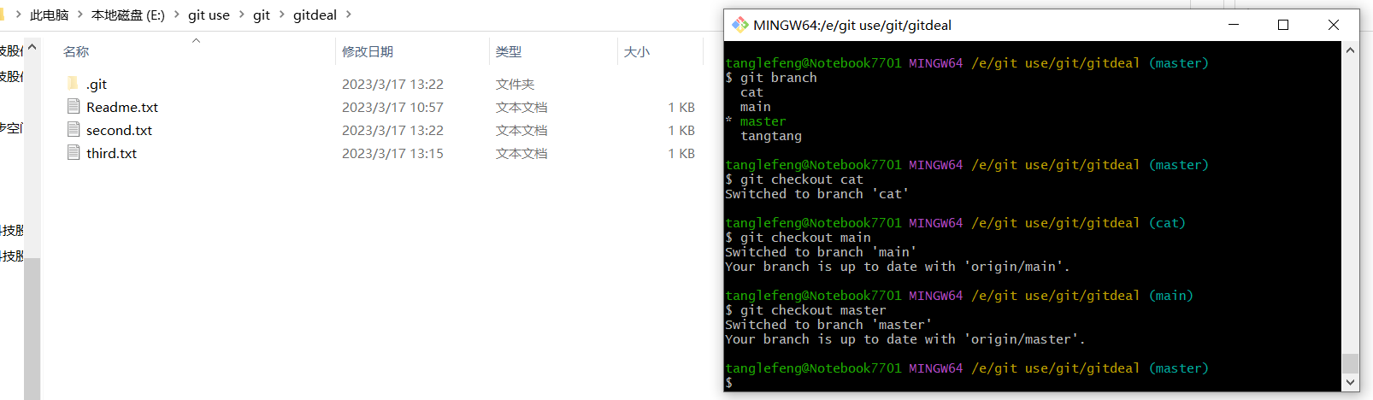git checkout tangtang 只有一个文件夹 就是Readme.txt

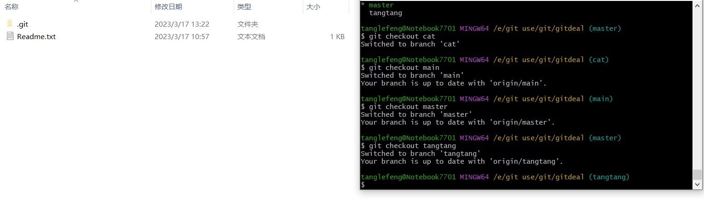

选择那个文件夹 可以对比github的分支进行推送 基本上符合cat/tangtang-master 或者cat/master/tangtang-main其中cat与mater相同 后期我们主要测试点在与master/tangtang向master推送过程中的机制及其冲突解决。

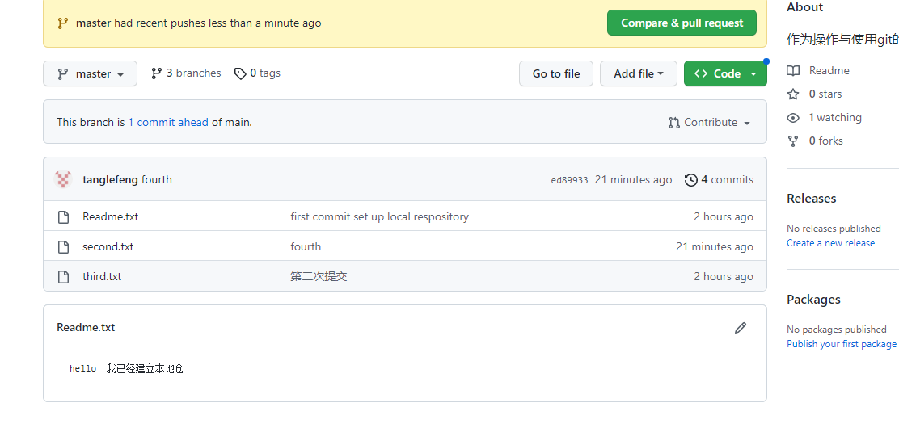

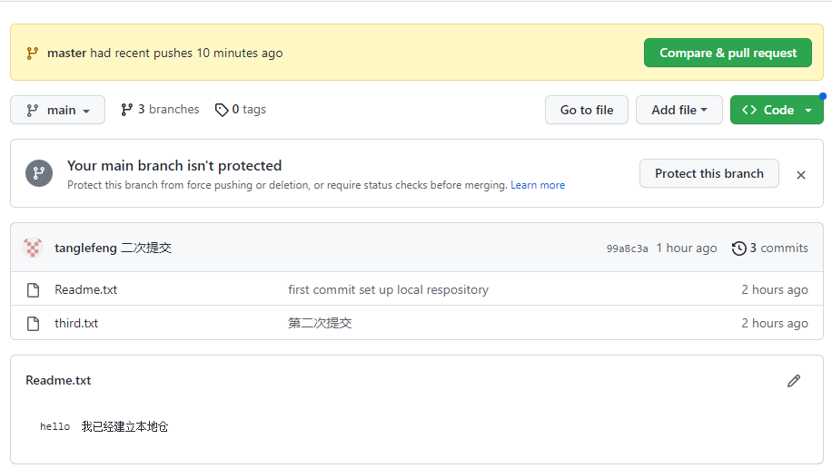

1. master向github上的master进行提交/冲突解决
2. tangtang向github上的master提交/冲突解决
3. tangtang向github上的tangtang提交/冲突解决
4. Github上的tangtang合并到github上的master上

其中 master与tangtang同属于origin的分支

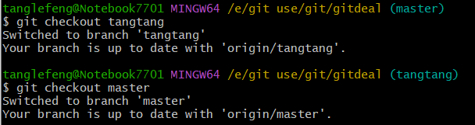

按照目前的情况 先解决tangtang在github和本地仓库不一致的区别

## Git推送机制

git add

git commit -m “”

git push -u origin master 或者git push -u origin main

## Git合并冲突机制

问题1： tangtang在github和本地仓库不一致的区别



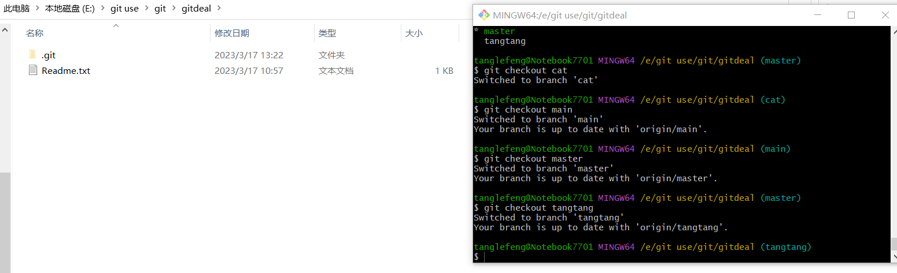

1.1)分析差异性：github上比本地仓库多一个文件夹 而且是全新的 所以冲突点在于third.txt的不一致（思考 如果readme也不一致怎么办）

1.2)解决思路：

如果是保留本地仓 则 直接采用tortoistgit同步方法就可以（不推荐）

如果是跟github上一致 则采用的是fetch加pull

Fetch语法：fetch+git网址+branchname

或者git fetch [远程主机名] [分支名]

Pull语法：pull origin（默认远程主机名）+branchname

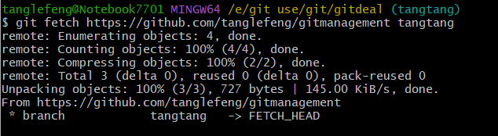

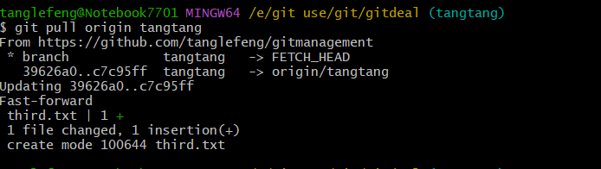

问题2：github上相同的文件third.txt不同于本地的此文件

2.1)修改思路：

本地进行修改

2.2)跟上述一样的做法

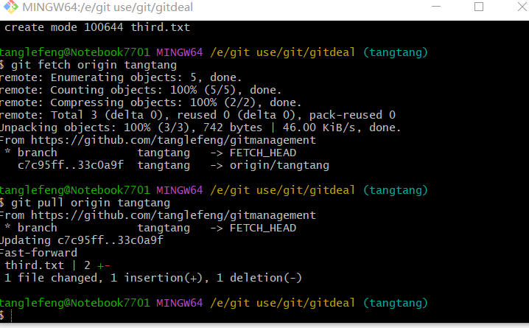

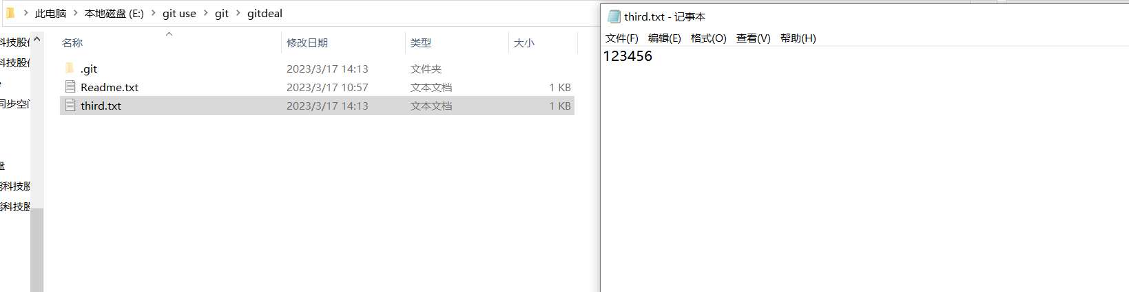

问题3本地仓库上相同的文件third.txt不同于github上的此文件

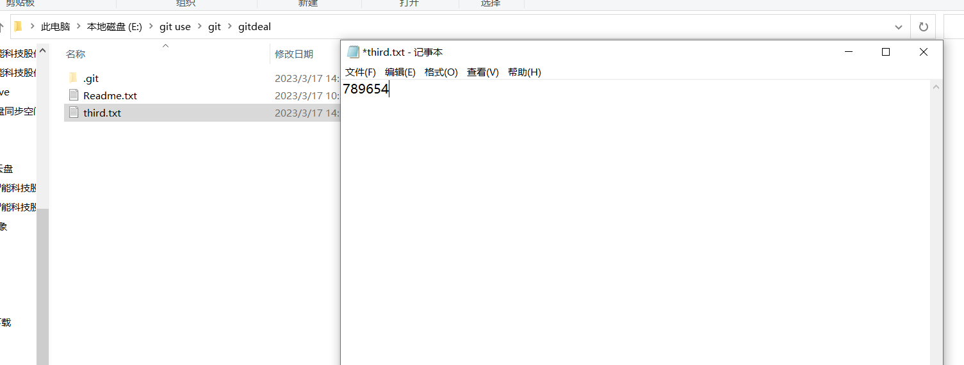

Github上此文件仍然为123456

分析：两者不同 无外乎github进行修改数据 或者本地仓进行修改

3.1)修改github仓库 不推荐

3.2)在本地仓进行修改

依然是上面的操作

4 Github上的tangtang合并到github上的master上

4.1)状况：目前github上tangtang跟master区别

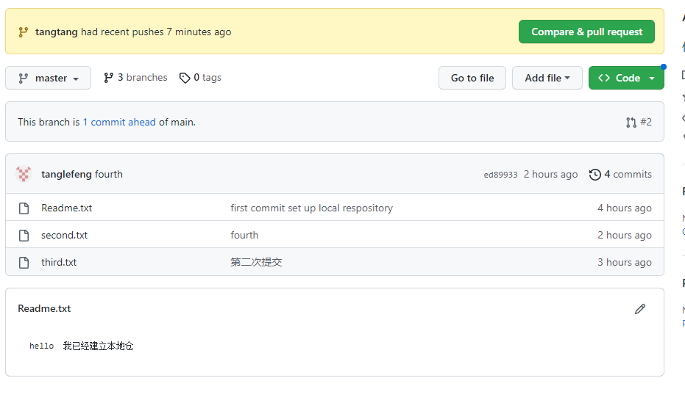

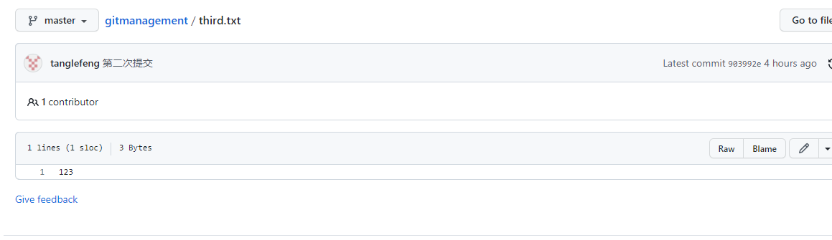

Git上的master有三个文件 Readme second third 其中third是123

Git上的tangtang有两个文件 Readme third 其中third是123456

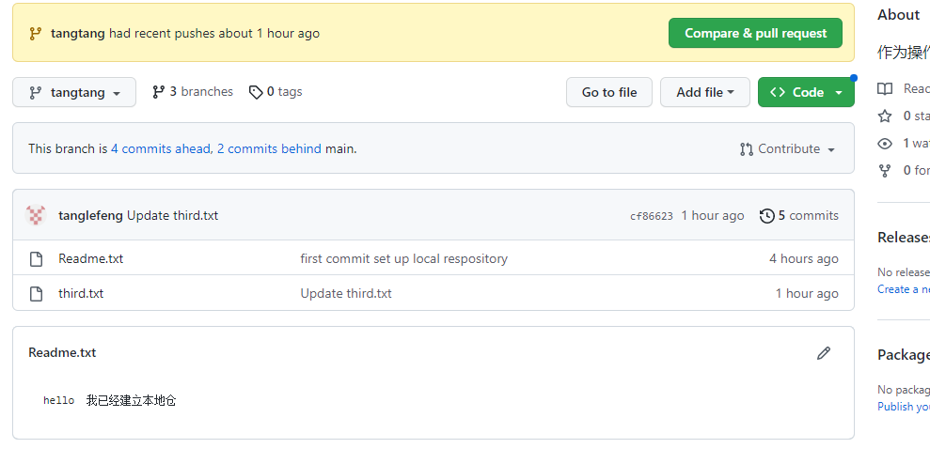

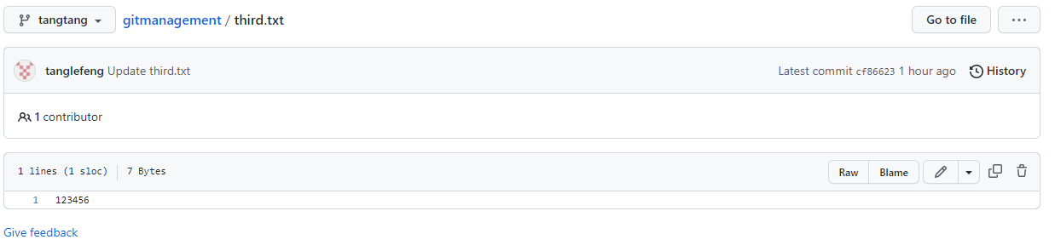

4.2)预测的问题出现：

因为third不一样 合并不了

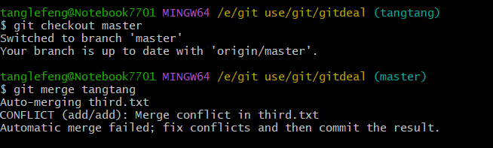

然后会看到不同

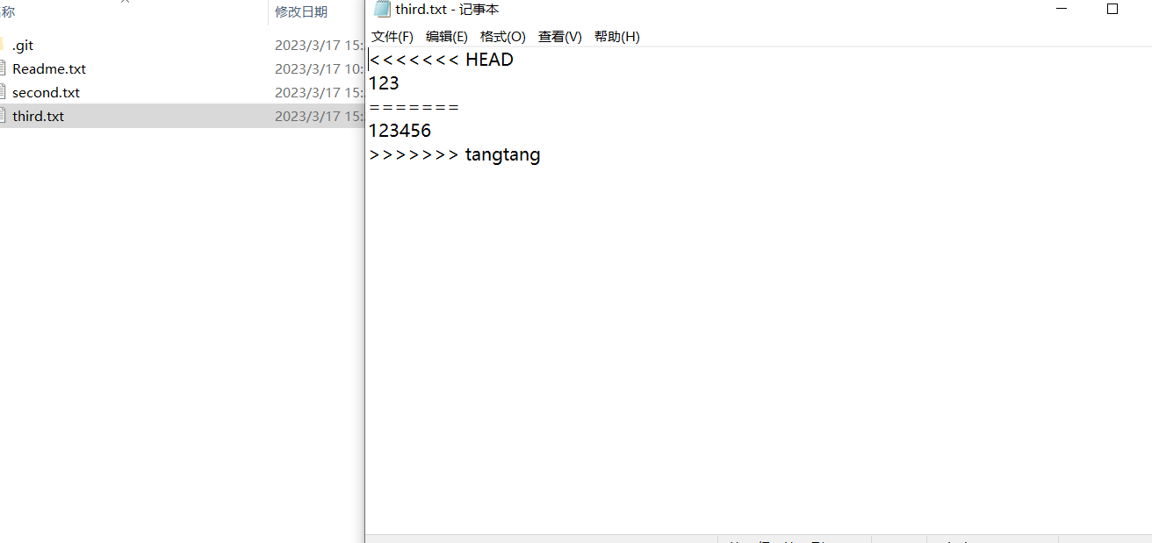

代表的含义就是tangtang的123456 要合并到master的123

这样理论上 要么改变tangtang 要么改变master 我们这次推荐使用master 即将master更改为tangtang的123456 然后提交

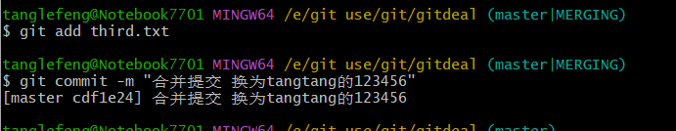

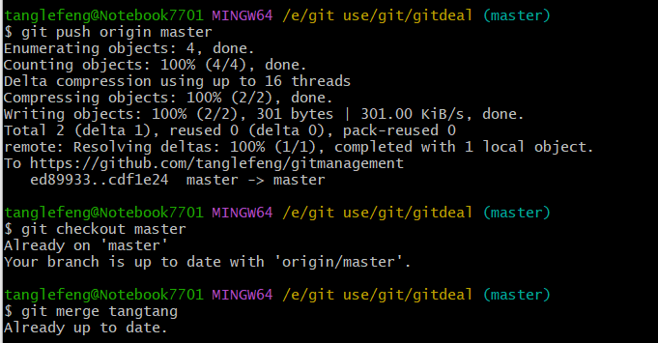

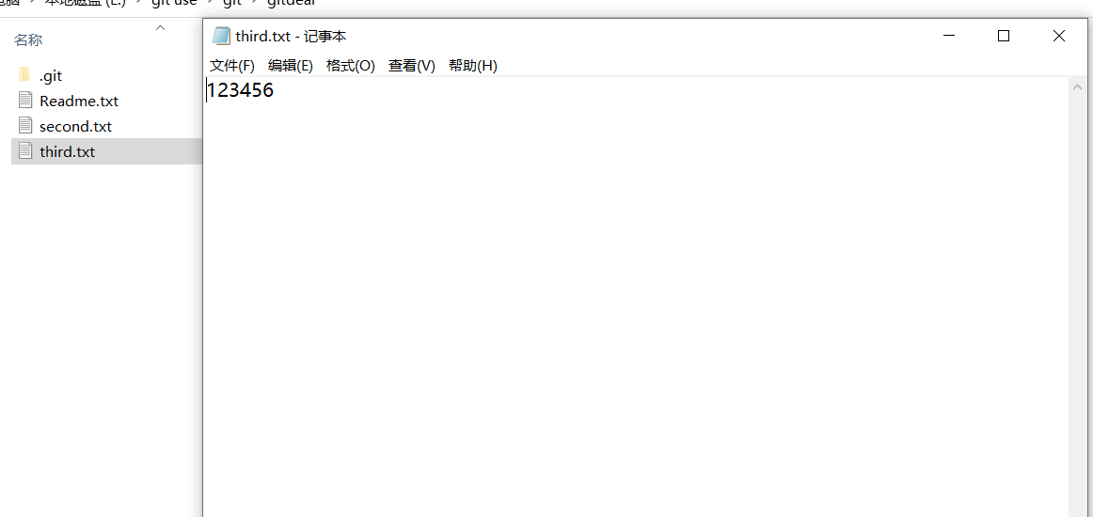

## 工具使用与指令使用

## **第五章 建立分支的分支**

**我们往往会建立一个主分支 如tangtang 然后在分支tangtang的基础上建立其他的分支进行更新**

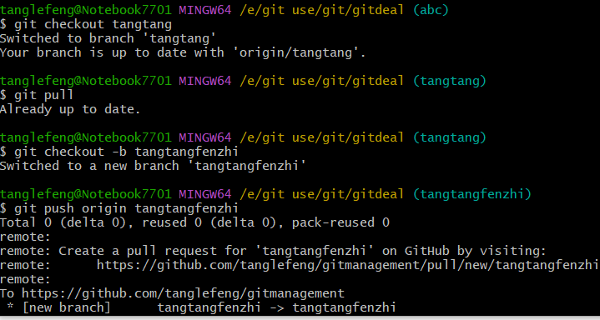

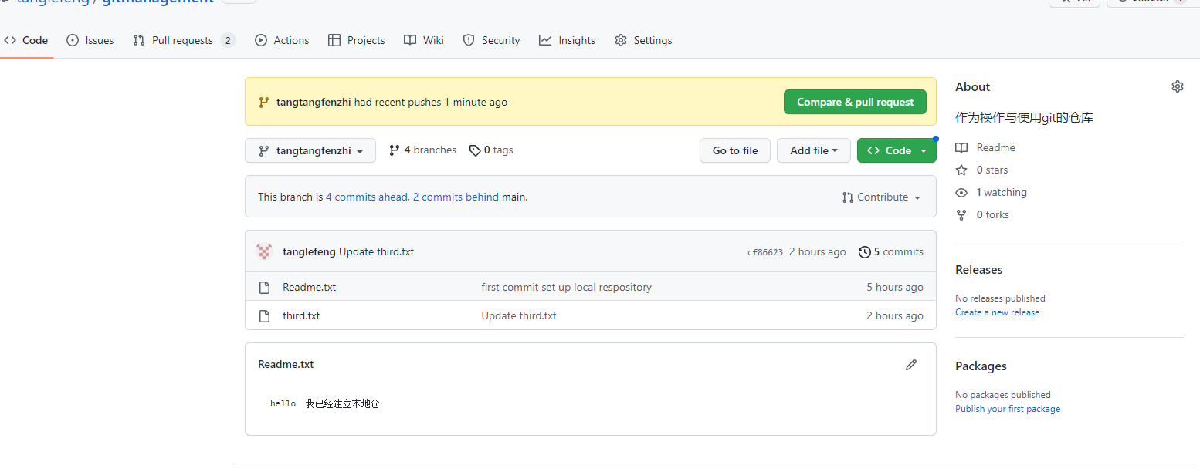

这样就看到了

## 小结